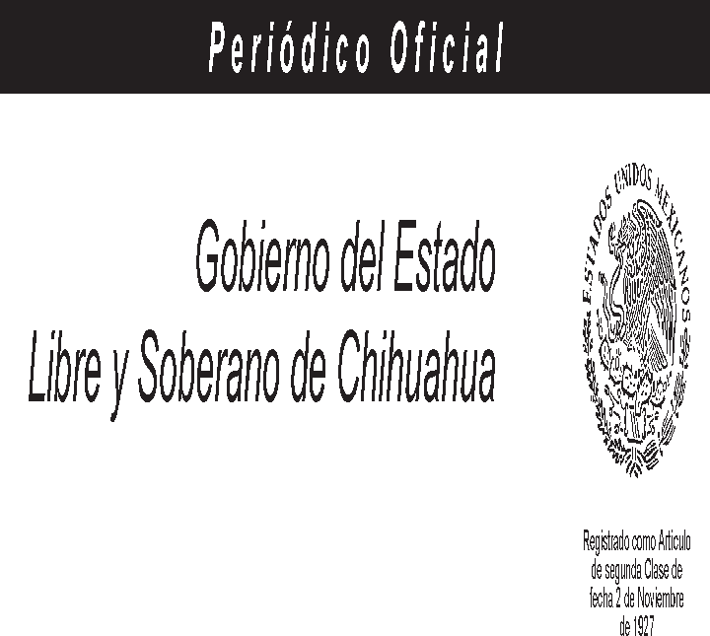
ANEXO AL PERIÓDICO OFICIAL

Gobierno del Estado Libre y Soberano de Chihuahua

Registrado como Artículo
de segunda Clase de fecha 2 de Noviembre de 1927

Todas las leyes y demás disposiciones supremas son obligatorias por el sólo hecho de publicarse en este Periódico.
Responsable: La Secretaría General de Gobierno. Se publica los Miércoles y Sábados.

Chihuahua, Chih., sábado 31 de diciembre de 2022. No. 105

Folleto Anexo

DECRETO Nº LXVII/APPEE/0477/2022 I P.O.

PRESUPUESTO DE EGRESOS DEL ESTADO DE CHIHUAHUA PARA EL EJERCICIO FISCAL 2023

TOMO I

ARTÍCULO 2.- Los conceptos utilizados en el presente ordenamiento tendrán el significado establecido, en el siguiente orden de prelación: en la Ley de Disciplina Financiera de las Entidades Federativas y los Municipios, la Ley General de Contabilidad Gubernamental; la Ley de Presupuesto de Egresos, Contabilidad Gubernamental y Gasto Público del Estado de Chihuahua, así como las disposiciones administrativas que deriven de dichas leyes, en el mismo orden de prelación.

Asimismo, para efectos del presente Decreto, se entenderá por:

l. Adecuaciones Presupuestarias: Las modificaciones a los calendarios de ministraciones presupuestales, las reasignaciones, ampliaciones y reducciones al Presupuesto de Egresos del Estado, autorizadas por el Ejecutivo Estatal a través de la Secretaría de Hacienda, siempre que permitan un mejor cumplimiento de los objetivos y metas de los Programas Presupuestarios a cargo de los ejecutores de gasto.

11. CONAC: Consejo Nacional de Armonización Contable.

111. Dependencias: Las Secretarías, Coordinaciones, la Fiscalía General del Estado, Órganos Desconcentrados y demás Unidades Administrativas que dependan directamente del Poder Ejecutivo Estatal.

- Disponibilidad Presupuestaria: Los recursos públicos del Presupuesto de Egresos del Estado de los que disponen los ejecutores de gasto, conforme a las ministraciones de los mismos, hasta que son comprometidos, conforme a los conceptos previstos de gasto correspondiente.

- Ejercicio Fiscal o Presupuesta!: El periodo comprendido del 1o de enero al 31 de diciembre de cada año.

- Entes Públicos: Los Poderes Ejecutivo, Legislativo y Judicial; Organismos Autónomos por disposición constitucional; Municipios del Estado; Entidades de la Administración Pública Paraestatal y Organismos Desconcentrados del Poder Ejecutivo Estatal.

VIl. Entidades: Los Organismos Descentralizados, Empresas de Participación Estatal, Empresas de propiedad del Estado y Fideicomisos Públicos que conforman la Administración Pública Paraestatal.

  - Función Pública: La Secretaría de la Función Pública.

  - Ingresos Propios: Los recursos públicos que por cualquier concepto obtengan las Entidades, distintos a los previstos en la Ley de Ingresos del Estado de Chihuahua, los cuales deberán considerarse en sus ingresos y sus respectivos presupuestos, previa autorización de la Secretaría, así como deberán reflejarse en sus estados financieros.

  - Ingresos Excedentes: Los recursos públicos que durante el ejercicio fiscal se obtienen en exceso de los aprobados en la Ley de Ingresos del Estado de Chihuahua o en los respectivos presupuestos de ingresos de los Entes Públicos, cualquiera que sea su denominación.

  - Secretaría: Secretaría de Hacienda.

